STRATEGI KOMUNIKASI PEMASARAN MELALUI MEDIA SOSIAL INSTAGRAM DI GALERI BATIK CIKADU
DESA TANJUNG JAYA KECAMATAN PANIMBANG KABUPATEN PANDEGLANG

SKRIPSI

Diajukan sebagai salah satu syarat dalam penyusunan skripsi Program Sarjana Ilmu Komunikasi pada Fakultas Ilmu Sosial dan Budaya
Universitas Swadaya Gunung Jati

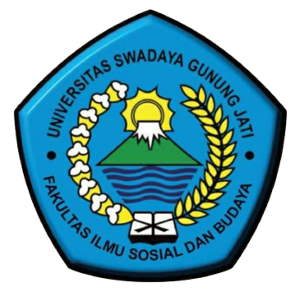
Oleh :
SALMAA SALSABIILA
NPM.118100145

PROGRAM STUDI ILMU KOMUNIKASI
FAKULTAS ILMU SOSIAL DAN BUDAYA
UNIVERSITAS SWADAYA GUNUNG JATI
CIREBON
2022

